Algemene gegevens

Bedrijfsnaam * :

Aanhef  Mevr.  Dhr.

Voornaam contactpersoon :

Achternaam contactpersoon :

Emailadres * :

Telefoonnummer * :

Titel webinar :

Uitzend datum * :

Start tijd * :

Voertaal :  Nederlands  Engels  Duits  Frans  Spaans

Geschatte tijdsduur * :

Te verwachten aantal kijkers * :

Moet het webinar achteraf nog te bekijken zijn? * :  Ja  Nee

Voor hoeveel dagen? :

Kunnen de kijkers daarna nog vragen stellen? :  Ja  Nee

Naar welk emailadres moeten de vragen dan gestuurd worden? :

Bestaat uw webinar uit een serie waarvoor
deelnemers zich in één keer kunnen registreren? :  Ja  Nee

Totaal aantal uitzendingen :

De registratie
U kunt uw deelnemers uitnodigen en zich laten registreren voor uw webinar. Dit kan op een internetpagina van het platform maar het is ook mogelijk om dit in te voegen op uw eigen website. Als u van deze optie gebruik wenst te maken kunt u onderstaande vraag met Ja beantwoorden .
Nodigt u de kijkers uit op uw eigen manier dan vragen wij u de gegevens aan te leveren.
Wij hebben dan minimaal nodig het e-mailadres, de voornaam en de achternaam.
Voorbeeld
:
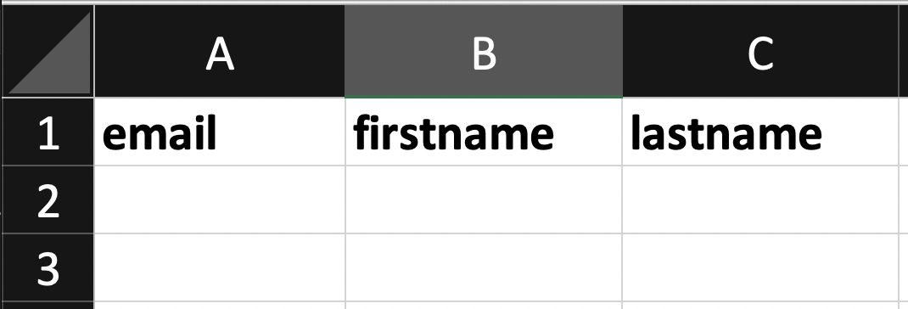
Opslaan als:

Gebruik maken van de registratie mogelijkheid? :  Ja  Nee

Waar wilt u de registratie plaatsen?
 Via het platform
 Eigen website (middels een te ontvangen embedcode)

Welke gegevens wilt u van de deelnemers bij de registratie in laten voeren?
 Voornaam
 Achternaam
 Email adres
 Vrije keuze #1
 Vrije keuze #2

Wilt u een toestemmingsveld invoegen?
 Ja
 Nee

Naam voor intern gebruik, bijvoorbeeld “Privacy Policy” :

Tekst naast het vinkje :

 Veld verplicht maken, registratie zonder toestemming niet mogelijk

Link naar je overeenkomst bijvoegen?
 Alleen vinkje en tekst laten zien
 Link naar een externe URL
 Link naar de tekst van een overeenkomst

Link naar externe URL of naar de tekst van een overeenkomst :

Naam van je overeenkomst zichtbaar voor bezoekers, bijvoorbeeld “Privacy Policy” :
Tekst van je overeenkomst :

 Dit veld is een e-mail opt-in veld. Registraties worden automatisch en alleen aan je mailinglijst toegevoegd na toestemming. Dit wordt gelinkt aan de e-mail integratie binnen je account.

Dit veld is een e-mail opt-in veld. Registraties worden automatisch en alleen aan je mailinglijst toegevoegd na toestemming. Dit wordt gelinkt aan de e-mail integratie binnen je account.

Korte omschrijving van de inhoud van het webinar * :

Wilt u uw webinar delen via de socialmedia kanalen? (Facebook, LinkedIn, Twitter, Whats'app en email)
 Ja
 Nee

Krijgen de registranten een bevestigingsemail toegestuurd?
 Ja
 Nee

Wilt u registratie beperken op email domein?
 Ja
 Nee

Welke domeinnaam? :

Wat is het maximum aantal registraties? :

De uitzending
Wilt u een presentatie laten zien?
 Ja
 Nee

Wilt u een filmpje(s) tonen?
 Ja
 Nee

Keuze beeldverhouding
 Optie 1: |  Optie 2:  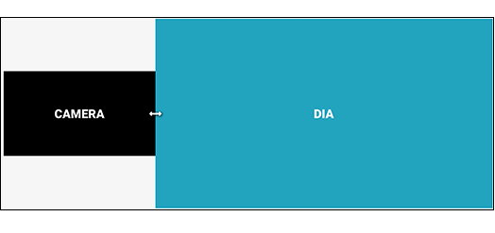
 Optie 3 |  Optie 4:  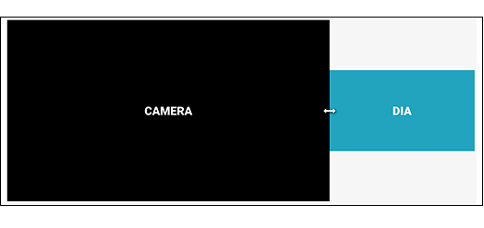
 Optie 5

Wilt u gebruik maken van Poll vragen?
 Ja
 Nee

Dit zijn vragen die u tijdens het webinar aan uw kijkers kunt vragen. De live uitslag kunt u in de uitzending dan gelijk bespreken.

Wilt u de poll vragen nu invoeren?
 Ja
 Nee

Welke Poll vragen wilt u gebruiken?
Welke Poll antwoorden wilt u gebruiken?

Wilt u gebruik maken van een Call-to-Action? ( tijdelijke informatie of link tonen tijdens het webinar)
 Ja
 Nee

Wilt u de Call-to-Action nu invoeren?
 Ja
 Nee

Welke Call-to-Actions wilt u gebruiken? :

Presentaties (PDF), Filmpjes (mp4), Poll vragen (Doc) en Call-to-Actions; uiterlijk 48 uur van te voren aanleveren. Met vermelding van het projectnummer.

Wilt u gebruik maken van een Chat kanaal?
 Ja
 Nee

Welk Chat kanaal
 Openbaar (naar iedereen)
 Prive (alleen naar de presentator en moderatoren)
 Openbaar & Prive

Stuur de chat door naar een emailadres
 Ja
 Nee

Zo ja naar welk emailadres? :

Wijs niet-toegewezen gesprekken automatisch toe aan de persoon die deze opent
 Ja
 Nee

Wijs niet-toegewezen gesprekken automatisch toe aan de persoon die als eerste reageert
 Ja
 Nee

Wijs nieuwe inkomende gesprekken automatisch toe aan de volgende moderator (round robin)
 Ja
 Nee

Zijn er meerdere moderators?
 Ja
 Nee

Gegevens moderatoren
Voornaam | Achternaam | Emailadres | Hoofd moderator
 Ja
 Nee
 Ja
 Nee
 Ja
 Nee

Wilt u gebruik maken van nog meer moderatoren neem dan alstublieft contact op met uw accountmanager.

Na de uitzending
Wilt u een follow-up email versturen?
 Ja
 Nee

Zo ja vanuit welk emailadres? (standaard Noreply@nfgd.nl) :

Naar wie wilt u de mail versturen? :
 Alle inschrijvingen
 De kijkers
 De niet kijkers

Hoe lang na de start dient de mail te worden verzonden? :

